Применение «гимнастики мозга» как основы образовательной кинезиологии
в коррекционной педагогике
Руки учат голову,
затем поумневшая голова учит руки,
а умелые руки снова способствуют
развитию мозга.
(Иван Петрович Павлов)
Коррекционная педагогика - это направление в образовательной системе, которое занимается обучением детей с нарушениями в умственном развитии. Данный подход основывается на использовании современных методов и технологий, которые помогают этим детям осваивать новые знания и навыки, а также компенсировать отставание в их умственном развитии.
Основная цель коррекционной педагогики - это создание условий для максимально полноценной жизни и самореализации каждого ребенка, несмотря на его индивидуальные особенности и возможности. Для этого специалисты в этой области применяют разнообразные методы и подходы, которые адаптированы к потребностям каждого ребенка.
Современные методы обучения в коррекционной педагогике включают использование компьютерных программ и программного обеспечения, мультимедийных учебников и интерактивных учебных материалов. Они позволяют детям с нарушениями в умственном развитии взаимодействовать с учебным материалом более эффективно и увлекательно.
Такие методы, как игровая и сюжетно-ролевая деятельность, также широко используются в коррекционной педагогике. Игры помогают учить детей самостоятельности, логическому мышлению, коммуникации и другим навыкам. Они создают специальные ситуации, где дети с нарушениями в умственном развитии могут успешно применять эти навыки и совершенствовать их.

Кроме того, в коррекционной педагогике активно используются индивидуальные образовательные программы, которые разработаны с учетом потребностей и возможностей каждого ребенка. Это позволяет предоставить адекватное и эффективное обучение, и способствует прогрессу и развитию каждого ребенка.

Для того, чтобы разобраться в основах образовательной кинезиологии необходимо вспомнить функции полушарий головного мозга.

Головной мозг состоит из двух полушарий (правое и левое).
Левое полушарие контролирует:
- усвоение фактов;
- речевые навыки, чтение, письмо;
- обработку, запоминание и структурирование языковой информации;
- оперирование цифрами и математическими понятиями;
- анализ и поэтапную логику;
- планирование.
Правое полушарие контролирует:
- обработку и хранение образов;
- интуитивное мышление и основанную на нём пространственную ориентацию;
- творческий потенциал;
- воображение;
- способность воспринимать метафорические образы (слова, образы, употребляемые в переносном значении)
- чувство юмора.
Когда ребёнок выполняет то или иное действие, то его мозг переключает активность с одного полушария на другое.
Совсем несложно проверить, какой у ребёнка преобладает тип мышления – логическое (левое полушарие) или интуитивное, творческое (правое полушарие). Здесь не потребуется физических приборов, функции тела сами дадут ответ. Каждое полушарие управляет своей стороной мозга. Та сторона, которая доминирует, укажет на преобладающее полушарие.
Ребёнку нужно предложить выполнить следующие действия:
- сложить вместе ладони, переплести пальцы и вытянуть «замок» вперёд, обратив внимание, какой большой палец окажется сверху;
- поаплодировать, развернув кисти горизонтально и посмотрев, какая ладонь окажется сверху;
- скрестить на груди руки и посмотреть, какая будет сверху.
Совершенно очевидно, что человеку необходимо и то, и другое. Поэтому с самого детства желательно развивать межполушарные связи. Чем лучше будут развиты межполушарные связи, тем выше у ребёнка будет интеллектуальное развитие, память, внимание, речь, воображение, мышление и восприятие.
Когда связь между полушариями головного мозга слаба, ведущую роль берет на себя сильное, следовательно, функциональность другого блокируется. Это приводит к тому, что ребенок испытывает дезориентацию в пространстве, ему трудно дается обучение письму и чтению, нарушаются зрительное и слуховое восприятие, возможно неадекватное эмоциональное реагирование на различные жизненные ситуации. В результате ребенок с трудом усваивает обучающий материал и становится мнительным.
Для проверки развитости связей между полушариями, можно провести несложный тест. Пусть он заведет одну руку за спину, а вы кисточкой прикоснитесь к любому пальцу (за исключением большого). Большим пальцем руки ребенок должен указать на место прикосновения кисточки к коже. Таких попыток должно быть 10, и, если ребенок ошибся более 3 раз, это свидетельствует о слабом развитии межполушарных связей.

Признаки недостаточности развития межполушарных связей у детей:
- агрессия;
- плохое запоминание;
- непонятная и сбивчивая речь;
- зеркальное написание букв и цифр;
- сложности в описании действия, изображенного на рисунке;
- сложности в общении с ровесниками;
- проблемы в написании диктантов или переписывании текстов;
- у младенцев заподозрить нарушение межполушарного взаимодействия можно по «торможению» перед любым действием, а также по отсутствию этапа ползания
До 10 - 12 летнего возраста работа мозга ребёнка поглощает огромное количество энергии – гораздо больше того, что требуется мозгу взрослого человека. Учитывая такую активность, детям требуется как можно чаще устраивать гимнастику для мозга. Становление межполушарных связей происходит у детей до определенного возраста: у девочек – до 7 лет; у мальчиков – до 8 – 8,5 лет.
Что такое гимнастика для мозга, как с ее помощью развивать межполушарные связи? Гимнастика для мозга в педагогике называется также кинезиологическими упражнениями. Кинезиология (от греческих «кинезис» — движение и «логос» — знание) – это прикладная наука, помогающая развивать умственные способности личности через выполнение определенного рода заданий. Она помогает сбалансировано развивать оба полушария головного мозга.
Чтобы упражнения принесли максимальную пользу, нужно следовать нескольким правилам:
1. Не стоит сразу ожидать результатов. Только терпение и усилия приведут к положительному результату.
2. Нельзя переутомлять и перевозбуждать ребенка.
3. Начинать занятия лучше индивидуально. Когда ребенок немного привыкнет, можно вводить его в групповые игры.
4. Во время работы лучше использовать сразу несколько игр: для развития внимания, для снятия напряжения, для регуляции воли, для закрепления результатов.
5. Самое главное в такой практике — чтобы ребенку было приятно играть, у него был позитивный настрой.
Игры для развития межполушарного взаимодействия
(Важно! Во всех играх сначала задействуется одна рука, а затем вторая, потом обе руки одновременно)
Зеркальное рисование
На листе бумаги нужно одновременно обеими руками выводить одинаковые рисунки, но в зеркальном расположении относительно друг друга. Это могут быть буквы, картинки, узоры.

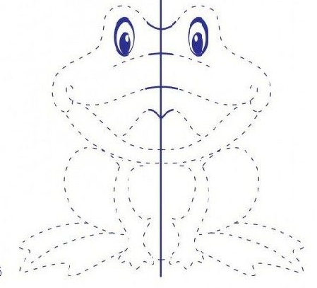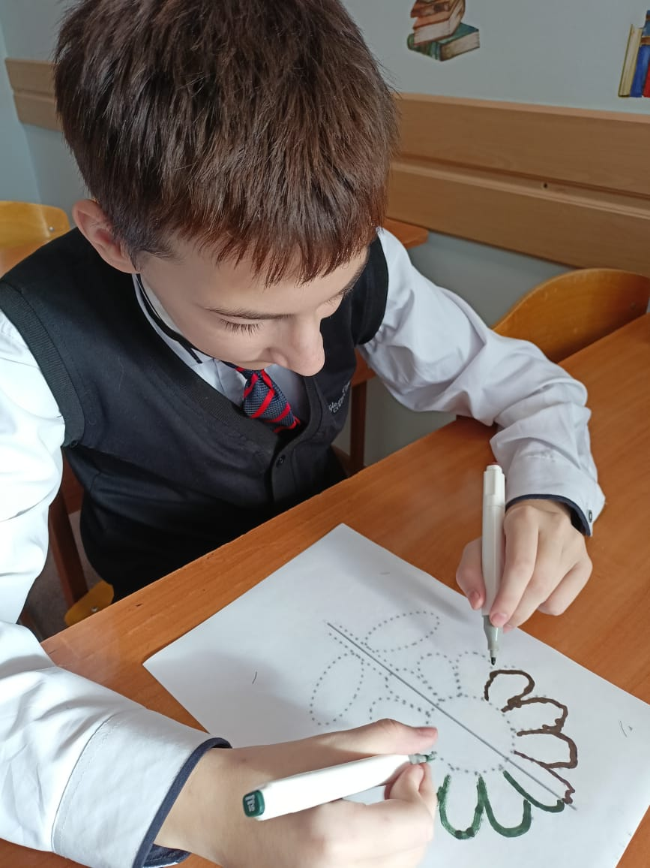

Нейродорожки

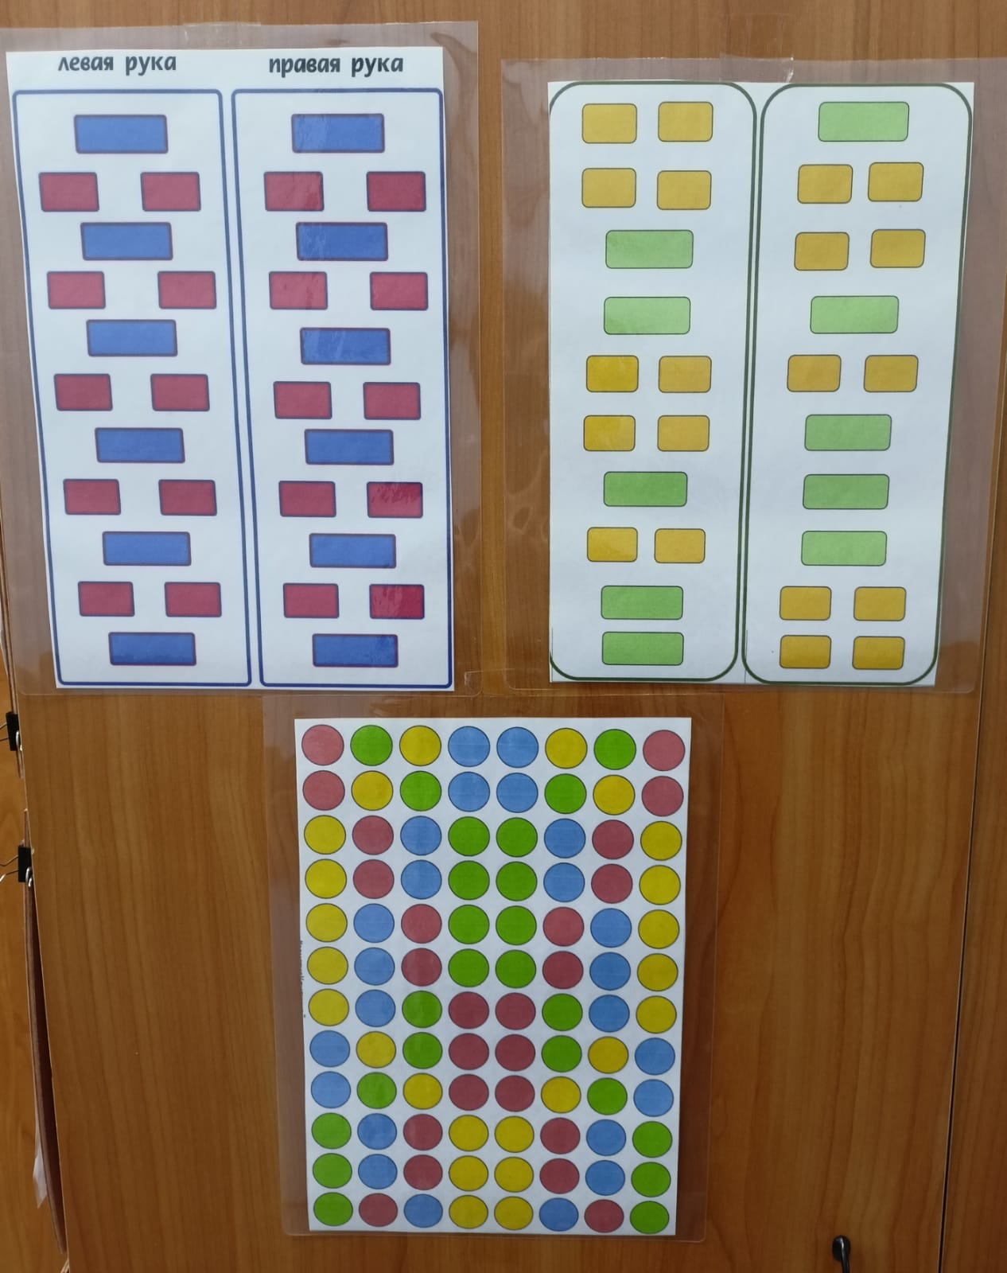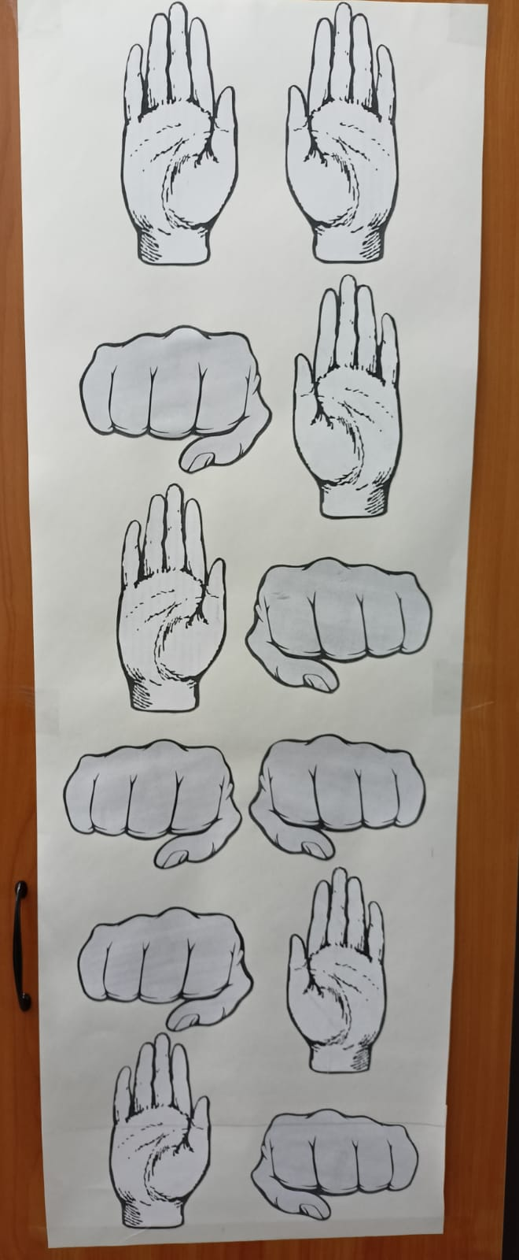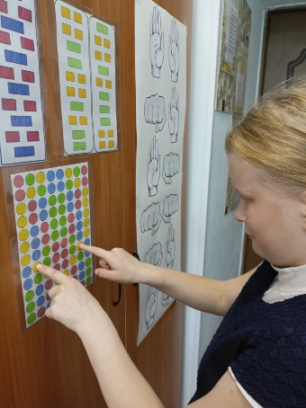
Нейропальчики (пальчиковые упражнения)
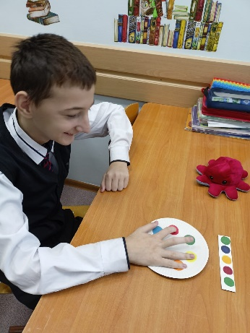
Попробуй повтори
«Кулак-ребро-ладонь». На столе, последовательно, сменяя, выполняются следующие положения рук: ладонь на плоскости, ладонь, сжатая в кулак и ладонь ребром на столе. Выполнить 8-10 повторений. Упражнения выполняются каждой рукой отдельно, затем двумя руками вместе.
«Ухо- нос» (без хлопка и с хлопком). Левой рукой возьмитесь за кончик носа, а правой рукой — за противоположное ухо. Одновременно отпустите ухо и нос, хлопните в ладоши, поменяйте положение рук «с точностью до наоборот».
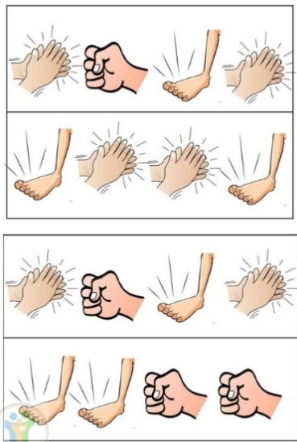
Межполушарные доски
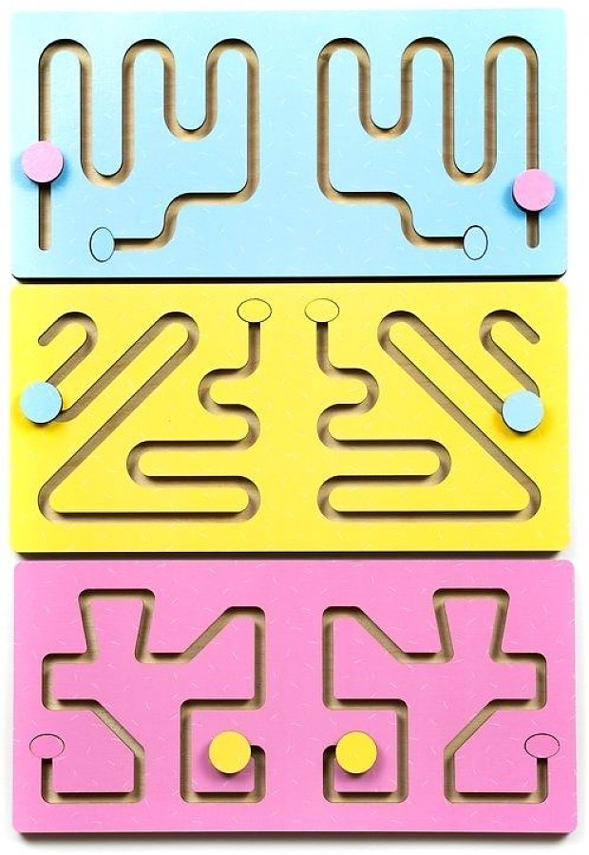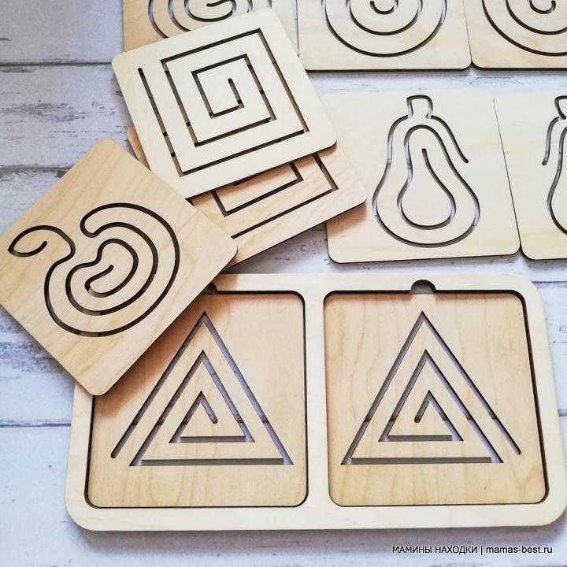
Таким образом, коррекционная педагогика и использование современных методов обучения, одним из которых является образовательная кинезиология, играют важную роль в развитии детей с нарушениями в умственном развитии. Они помогают детям раскрыть свой потенциал, освоить новые знания и навыки, а также стимулируют саморазвитие и самореализацию. Это создает благоприятную образовательную среду, где каждый ребенок может достичь максимальных результатов и стать счастливым и успешным взрослым.

